ISSN:2241-4878

Δρ. Στυλιανός Γ. Γώγος
Οικονομικός Αναλυτής
sgogos@eurobank.gr
Μείωση του ποσοστού ανεργίας τον Σεπτέμβριο, διεύρυνση του εμπορικού ελλείμματος τον Οκτώβριο και ενίσχυση του πληθωρισμού τον Νοέμβριο

Σύμφωνα με τη μηνιαία έρευνα εργατικού δυναμικού της Ελληνικής Στατιστικής Αρχής (ΕΛΣΤΑΤ), το ποσοστό ανεργίας στην Ελλάδα διαμορφώθηκε στο 20,5% (βλέπε Σχήμα 1Α) τον Σεπτέμβριο 2017 παρουσιάζοντας ετήσια / μηνιαία πτώση της τάξης των -2,7 / -0,2 ποσοστιαίων μονάδων (ΠΜ). Σε σύγκριση με το ιστορικό υψηλό του Ιουλίου 2013 (27,9%) η συνολική μείωση του ποσοστού ανεργίας ανήλθε στις -7,4 ΠΜ. Επιπρόσθετα, σε όρους μέσου 12 μηνών, δηλαδή του μεγέθους που δείχνει την τάση που ακολουθεί το ετήσιο ποσοστό ανεργίας, ο λόγος των ανέργων ως προς το εργατικό δυναμικό ήταν 22,0% τον Σεπτέμβριο 2017 από 23,8% το αντίστοιχο χρονικό διάστημα πέρυσι.
Σχήμα 1: Ποσοστό Ανεργίας (%) και Παραγωγικότητα της Εργασίας (YoY%)
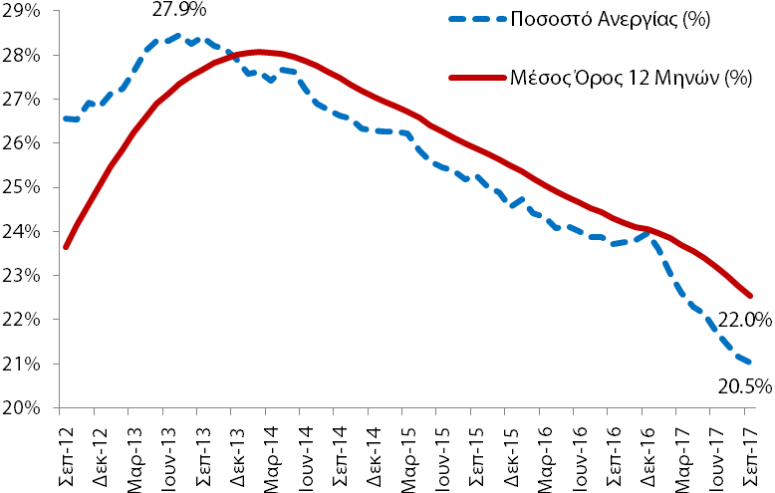
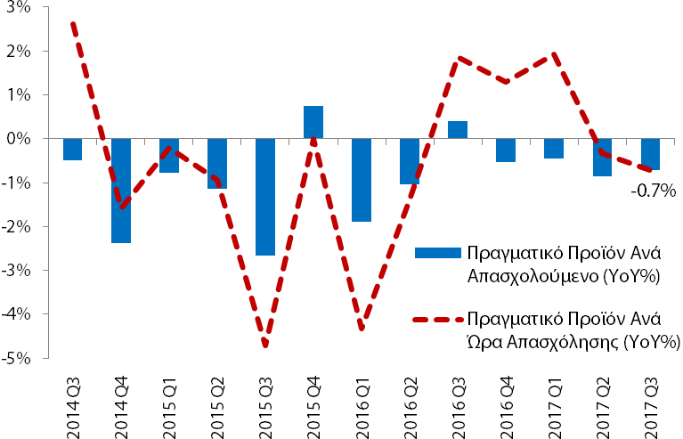
Πηγή: (α) Ελληνική Στατιστική Αρχή, (β) Ευρωπαϊκή Στατιστική Υπηρεσία (Eurostat), (γ) Eurobank Research.
Σημείωση: (α) ως YoY% ορίζεται η ετήσια ποσοστιαία μεταβολή.

A.

Ιούλιος 2013 – Σεπτέμβριος 2017 -7,4 ποσοστιαίες μονάδες (ΠΜ)
ΡΗΤΡΑ ΜΗ ΕΥΘΥΝΗΣ

Το παρόν εκδόθηκε από την Τράπεζα Eurobank Ergasias A.E ("Εurobank") και δεν επιτρέπεται να αναπαραχθεί, κατά οποιονδήποτε τρόπο, από τα πρόσωπα στα οποία αποστέλλεται. Οι πληροφορίες που παρέχονται δεν συνιστούν επενδυτική ή άλλη συμβουλή, δεν αποτελούν προσφορά αγοράς ή πώλησης ούτε πρόσκληση για υποβολή προσφορών αγοράς ή πώλησης ή εν γένει προσφορά ή πρόσκληση για κατάρτιση συναλλαγών επί των χρηματοπιστωτικών μέσων που αναφέρονται. Οι επενδύσεις που αναλύονται μπορεί να είναι ακατάλληλες για επενδυτές με κριτήρια του συγκεκριμένους επενδυτικούς στόχους τους, τις ανάγκες τους, την επενδυτική εμπειρία τους και την οικονομική κατάστασή τους. Οι πληροφορίες που περιέχονται προέρχονται από πηγές που θεωρούνται αξιόπιστες αλλά δεν έχουν επαληθευθεί από την Eurobank. Οι απόψεις που διατυπώνονται ενδέχεται να μη συμπίπτουν με αυτές οποιουδήποτε μέλους της Eurobank. Καμία δήλωση ή διαβεβαίωση (ρητή ή σιωπηρή) δεν δίδεται όσον αφορά την ακρίβεια, πληρότητα, ορθότητα ή καταλληλότητα των πληροφοριών ή απόψεων, οι οποίες μπορεί να αλλάξουν χωρίς προειδοποίηση. Καμία απολύτως ευθύνη, με οποιονδήποτε τρόπο και αν δημιουργείται, δεν αναλαμβάνεται από την ούτε βαρύνει τη Eurobank ή τα μέλη του Διοικητικού Συμβουλίου της ή τα στελέχη της ή τους υπαλλήλους της όσον αφορά το περιεχόμενο του παρόντος. Οι πληροφορίες που περιλαμβάνονται στο παρόν δεν καταρτίζονται ή εγκρίνονται από την Εurobank και εκφράζουν αποκλειστικά τις απόψεις του συντάκτη τους και δε δεσμεύουν ούτε αντιπροσωπεύουν τις απόψεις και τη θέση της Eurobank.

B.

Βάσει των παραπάνω στοιχείων εξάγεται το συμπέρασμα ότι στην περίπτωση που το ποσοστό ανεργίας παραμείνει για τους εναπομείναντες 3 μήνες του τρέχοντος έτους αμετάβλητο στα επίπεδα του Σεπτεμβρίου 2017 τότε για το σύνολο του έτους θα διαμορφωθεί στο 21,3%. Θεωρούμε ότι το τελικό αποτέλεσμα θα είναι ελαφρώς υψηλότερο. Επιπρόσθετα σημειώνουμε ότι το προαναφερθέν μέγεθος είναι χαμηλότερο σε σύγκριση με τις αντίστοιχες εκτιμήσεις των διεθνών οργανισμών και της εισηγητικής εκθέσεως του προϋπολογισμού 2018. Τα σχετικά στοιχεία παρατίθενται στον Πίνακα 1.
Πίνακας 1: Εκτιμήσεις για το Ετήσιο Ποσοστό Ανεργίας στην Ελλάδα, 2017 – 2019 (%)
 | 2016 | 2017 f | 2018 f | 2019 f
ΕΕΠ 2018 (Νοέμβριος 2017) | 23,5 | 21,7 | 20,2 | -
ΟΟΣΑ (Νοέμβριος 2017) | 23,5 | 21,7 | 20,5 | 19,5
ΕΕ (Νοέμβριος 2017) | 23,5 | 21,8 | 20,4 | 18,7
ΔΝΤ (Οκτώβριος 2017) | 23,5 | 22,3 | 20,7 | 19,5
Πηγή: (α) Ελληνική Στατιστική Αρχή (ΕΛΣΤΑΤ), (β) Εισηγητική Έκθεση Προϋπολογισμού 2018 (ΕΕΠ 2018), (γ), Οργανισμός Οικονομικής Συνεργασίας και Ανάπτυξης (ΟΟΣΑ), (δ) Ευρωπαϊκή Επιτροπή (ΕΕ), (ε) Διεθνές Νομισματικό Ταμείο (ΔΝΤ).
Η πτώση του ποσοστού ανεργίας στην Ελλάδα τον Σεπτέμβριο 2017 συνοδεύτηκε από αύξηση του αριθμού των απασχολούμενων και από μείωση του αριθμού των ανέργων και των ατόμων που ανήκουν στο εργατικό δυναμικό (άνεργοι + απασχολούμενοι). Πιο αναλυτικά, η απασχόληση ανήλθε στα 3.800,3 χιλ άτομα παρουσιάζοντας ετήσια ενίσχυση της τάξης του 2,9% ή 105,8 χιλ (2,7% ή 99,8 χιλ τον Αύγουστο 2017). Ο αριθμός των ανέργων διαμορφώθηκε στα 981,1 χιλ άτομα καταγράφοντας ετήσια συρρίκνωση -12,1% ή -135,2 χιλ (-12,3% ή -138,7 χιλ τον Αύγουστο 2017). Επιπρόσθετα το σύνολο του εργατικού δυναμικού ανήλθε στα 4.781,4 χιλ άτομα σημειώνοντας ετήσια μείωση -0,6% ή -29,4 χιλ (-0,8% ή -38,9 χιλ τον Αύγουστο 2017). Τέλος, αξίζει να σημειώσουμε ότι σε σύγκριση με το ιστορικό χαμηλό του Δεκεμβρίου 2013 η συνολική αύξηση της απασχόλησης διαμορφώθηκε στο 9,0% ή 313,9 χιλ άτομα τον Σεπτέμβριο 2017. Από την άλλη πλευρά, σε σχέση με το ιστορικό υψηλό του Σεπτεμβρίου 2013 η συνολική μείωση της ανεργίας ανήλθε στο -27,7% ή -376,0 χιλ άτομα.
Η θετική επίδραση από την αύξηση της απασχόλησης στον ετήσιο ρυθμό οικονομικής μεγέθυνσης του 3^{ου} τριμήνου 2017 (1,3%) αντισταθμίστηκε εν μέρει από τη μείωση της παραγωγικότητας της εργασίας. Πιο συγκεκριμένα, η ετήσια ποσοστιαία μεταβολή του πραγματικού προϊόντος ανά απασχολούμενο παρέμεινε σε αρνητικό έδαφος για 4^{ο} συνεχές τρίμηνο και διαμορφώθηκε στο -0,7% από -0,8% το 2^{ο} τρίμηνο 2017, -0,5% το 1^{ο} τρίμηνο 2017 και -0,5% το 4^{ο} τρίμηνο 2016 (βλέπε Σχήμα 1Β). Πτωτικά κινήθηκε και το πραγματικό προϊόν ανά ώρα εργασίας. Η ετήσια ποσοστιαία μεταβολή της εν λόγω μεταβλητής ήταν -0,7% το 3^{ο} τρίμηνο 2017 από -0,3% το προηγούμενο τρίμηνο (είχαν προηγηθεί 3 συνεχή τρίμηνα ανοδικής πορείας).
Ως γνωστόν, η ενίσχυση της παραγωγικότητας της εργασίας αποτελεί κλειδί για τη μακροχρόνια και βιώσιμη ανάκαμψη της ελληνικής οικονομίας. Όπως παρουσιάζεται στο Σχήμα 2, κατά τη διάρκεια των τελευταίων 10 ετών η συνολική πτώση του πραγματικού προϊόντος ανά απασχολούμενο και ανά ώρα εργασίας διαμορφώθηκε στο -14,1% και -10,1% αντίστοιχα. Βασική προϋπόθεση για την αύξηση της παραγωγικότητας της εργασίας είναι η άνοδος των επενδύσεων και η αποτελεσματική εφαρμογή των διαρθρωτικών μεταρρυθμίσεων.
Σχήμα 2: Παραγωγικότητα της Εργασίας (Δείκτης 2010=100, Κινητός Μέσος 4 Τριμήνων)
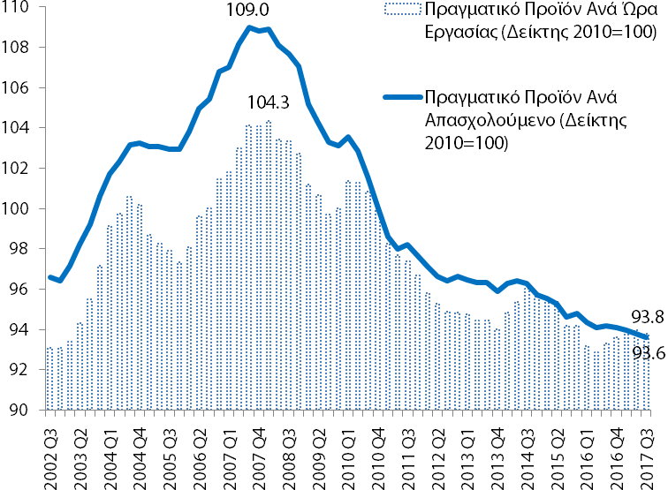
-10,1%
-14,1%
Πηγή: (α) Ευρωπαϊκή Στατιστική Υπηρεσία (Eurostat), (β) Eurobank Research.
Το εμπορικό έλλειμμα (εισαγωγές εμπορευμάτων > εξαγωγές εμπορευμάτων) παρουσίασε ετήσια διεύρυνση της τάξης των €370,8 εκατ. τον Οκτώβριο 2017.
Οι ελληνικές εξαγωγές εμπορευμάτων (στοιχεία ΕΛΣΤΑΤ) διαμορφώθηκαν στα €2.491,9 εκατ. τον Οκτώβριο 2017 καταγράφοντας ετήσια άνοδο της τάξης του 8,6% ή €197,7 εκατ. (τρέχουσες τιμές). Για τον ίδιο μήνα οι ελληνικές εισαγωγές εμπορευμάτων ανήλθαν στα €4.666,9 εκατ. παρουσιάζοντας ετήσια αύξηση της τάξης του 13,9% ή €568,5 εκατ. Ως εκ τούτου το εμπορικό ισοζύγιο μειώθηκε σε ετήσια βάση κατά -€370,8 εκατ. (βλέπε Σχήμα 3). Η εν λόγω μεταβολή προήλθε από τη μείωση των ισοζυγίων των πετρελαιοειδών και της κατηγορίας των εκτός πετρελαιοειδών και πλοίων (Ε Π&Π) κατά -€238,8 και -€190,3 εκατ. αντίστοιχα. Το ισοζύγιο των πλοίων αυξήθηκε κατά €58,3 εκατ.
Για το σύνολο της περιόδου Ιανουαρίου – Οκτωβρίου 2017, το σύνολο των εξαγωγών της Ελλάδος προς χώρες της αλλοδαπής ανήλθε στα €23.611,3 εκατ. (τρέχουσες τιμές) παρουσιάζοντας ετήσια άνοδο 13,0%. Η συνεισφορά των επί μέρους κατηγοριών εμπορευμάτων στον προαναφερθέντα ρυθμό μεταβολής είχε ως εξής: πετρελαιοειδή 7,9 ποσοστιαίες μονάδες (ΠΜ), πλοία 0,0 ΠΜ και Ε Π&Π 5,2 ΠΜ. Στο ίδιο χρονικό διάστημα οι εισαγωγές ανήλθαν στα €41.899,4 εκατ. σημειώνοντας ετήσια άνοδο 15,3% (πετρελαιοειδή 7,6 ΠΜ, πλοία 2,5 ΠΜ και Ε Π&Π 5,2 ΠΜ). Βάσει των παραπάνω στοιχείων το εμπορικό ισοζύγιο μειώθηκε σε ετήσια βάση κατά -€2.836,9 εκατ. Η προαναφερθείσα μεταβολή ήταν αποτέλεσμα της μείωσης των ισοζυγίων των πετρελαιοειδών, των πλοίων και των Ε Π&Π κατά -€1.115,0, -€916,6 και -€805,3 εκατ. αντίστοιχα.
Σχήμα 3: Εμπορικό Ισοζύγιο (Ετήσια Μεταβολή, Εκατ. € σε Τρέχουσες Τιμές)
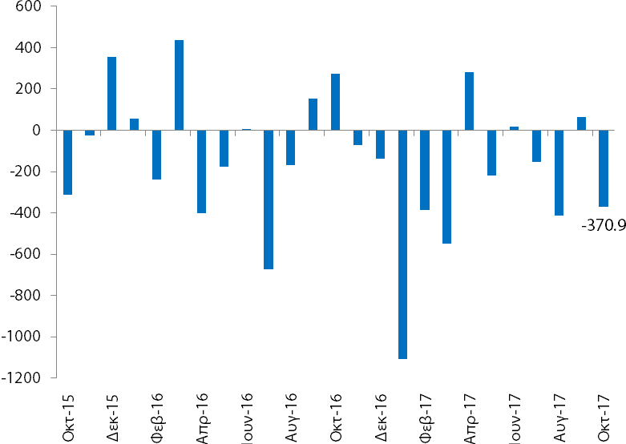
Πηγή: (α) Ελληνική Στατιστική Αρχή (ΕΛΣΤΑΤ), (β) Eurobank Research.
Ο πληθωρισμός παρουσίασε ενίσχυση τον Νοέμβριο 2017. Βάσει του εναρμονισμένου δείκτη τιμών καταναλωτή (ΕνΔΤΚ) διαμορφώθηκε στο 1,1% (0,4% με σταθερούς φόρους) από 0,5% (-0,1% με σταθερούς φόρους) τον Οκτώβριο.
Σχήμα 4: Εναρμονισμένος Δείκτης Τιμών Καταναλωτή (YoY%)
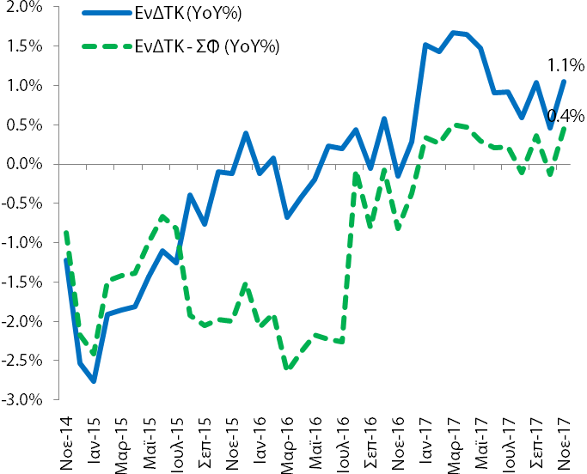
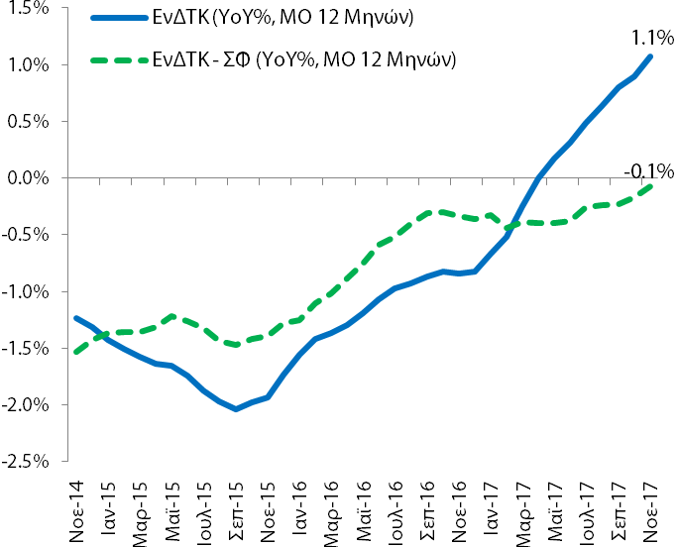
Πηγή: (α) Ελληνική Στατιστική Αρχή (ΕΛΣΤΑΤ), (β) Eurobank Research.

Σχήμα 5: Εθνικός Δείκτης Τιμών Καταναλωτή (YoY%)
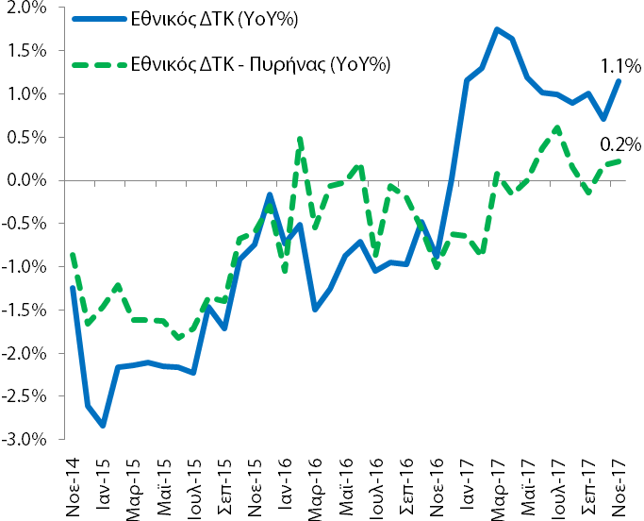
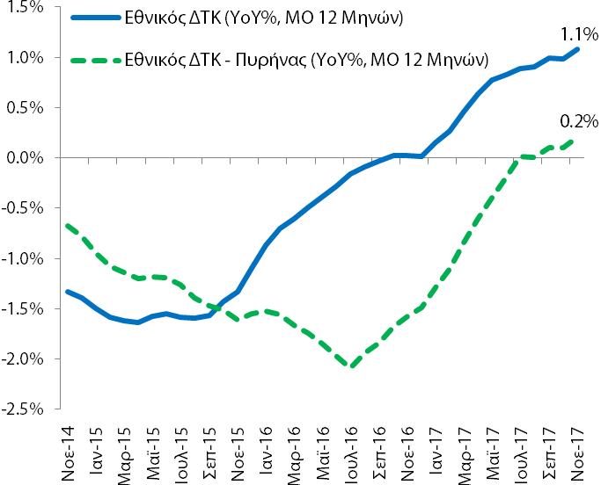
Πηγή: (α) Ελληνική Στατιστική Αρχή (ΕΛΣΤΑΤ), (β) Eurobank Research.

Πίνακας Α1: Βασικά Μακροοικονομικά Μεγέθη της Ελληνικής Οικονομίας
Πραγματικό Ακαθάριστο Εγχώριο Προϊόν (εποχικά διορθωμένα στοιχεία)
Το 3^{ο} τρίμηνο (2017) η ετήσια % μεταβολή του πραγματικού ΑΕΠ ήταν +1,3% (+1,6% (2017Q2) και +0,5% (2016Q3)). Η αντίστοιχη τριμηνιαία % μεταβολή ήταν +0,3% (+0,8% (2017Q2) και +0,6% (2016Q3)). |  | Βασικά Στατιστικά Στοιχεία  Πραγματικό ΑΕΠ (YoY%)  Περίοδος: 1996Q1–2017Q3  Στοιχεία: τριμηνιαία  Μέσος Όρος: +0,8%  Διάμεσος: +2,3%  Μέγιστο: +6,8% (2003Q4)  Ελάχιστο: -10,2% (2011Q1)  Δημοσίευση: 4/12/2017 (προσωρινά στοιχεία)  Επομ. δημ.: 5/3/2018 (προσωρινά στοιχεία)
1997Q3-2017Q3 | 2014Q3–2017Q3
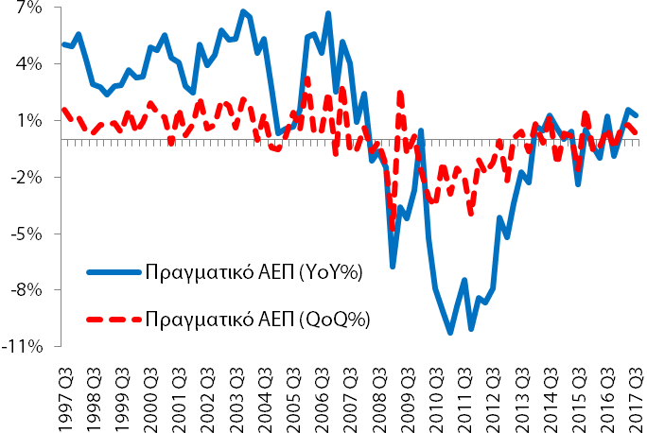 | 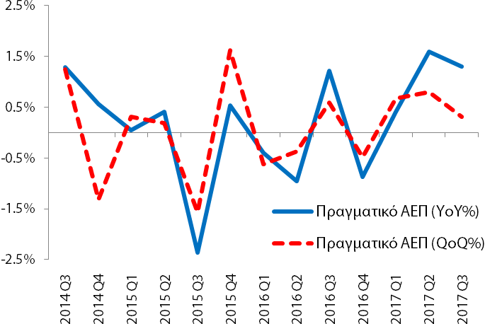
Ποσοστό Ανεργίας (εποχικά διορθωμένα στοιχεία)
Τον Σεπτέμβριο (2017) το ποσοστό ανεργίας διαμορφώθηκε στο 20,5% (20,7% (8/2017) και 23,2% (9/2016)) και η αντίστοιχη ετήσια μεταβολή ήταν -2,7 ΠΜ (-2,7 ΠΜ (8/2017) και -1,6 ΠΜ (9/2016)). Ο αριθμός των απασχολούμενων ανήλθε στα 3.800,3 χιλ άτομα (3.790,3 χιλ (8/2017) και 3.694,5 χιλ (9/2016)) και των ανέργων στα 981,1 χιλ άτομα (987,1 χιλ (8/2017) και 1.116,3 χιλ (9/2016)). |  | Βασικά Στατιστικά Στοιχεία  Ποσοστό Ανεργίας (%)  Περίοδος: 1/2004-9/2017  Στοιχεία: μηνιαία  Μέσος Όρος: 16,7%  Διάμεσος: 14,1%  Μέγιστο: 27,9% (7/2013)  Ελάχιστο: 7,3% (5/2008)  ΑΑ = αριστερός άξονας  ΔΑ = δεξιός άξονας  ΠΜ = ποσοστ. μοναδ.  Δημοσίευση: 7/12/2017  Επομ. δημ.: 11/1/2018
9/2008–9/2017 | 9/2014–9/2017
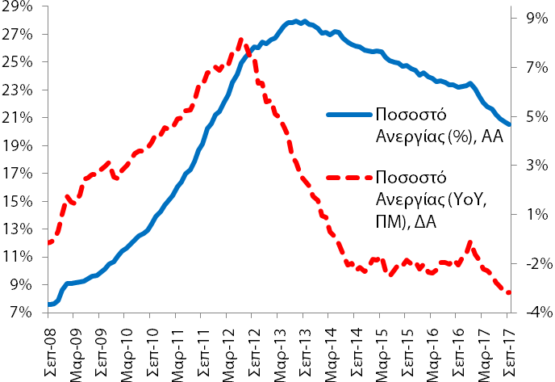 | 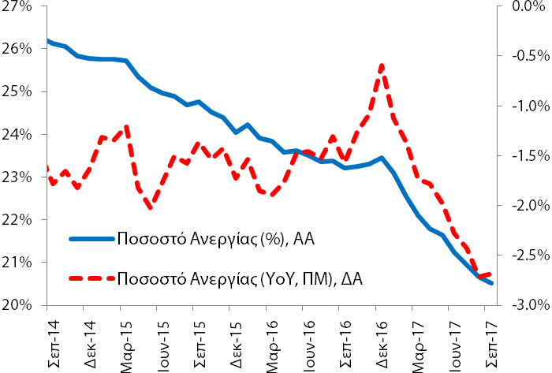
Εναρμονισμένος ΔΤΚ και Εθνικός ΔΤΚ
Τον Νοέμβριο (2017) η ετήσια % μεταβολή του ΕνΔΤΚ ήταν +1,1% (+0,5% (10/2017) και -0,2% (11/2016)) και η αντίστοιχη μέση ετήσια μεταβολή ήταν +1,1% (+1,0% (10/2017) και 0,0% (11/2016)). Για τον ίδιο μήνα η ετήσια % μεταβολή του Εθνικού ΔΤΚ ήταν +1,1% (+0,7% (10/2017) και -0,9% (11/2016)) και η αντίστοιχη μέση ετήσια μεταβολή ήταν +1,1% (+0,9% (10/2017) και -0,8% (11/2016)). |  | Βασικά Στατιστικά Στοιχεία  ΕνΔΤΚ (YoY%)  Περίοδος: 1/1997-11/2017  Στοιχεία: μηνιαία  Μέσος Όρος: 2,4%  Διάμεσος: 3,0%  Μέγιστο: 6,6% (1/1997)  Ελάχιστο: -2,9% (11/2013)  Δημοσίευση: 8/12/2017  Επομ. δημ.: 12/1/2018
11/2002–11/2017 | 11/2014–11/2017
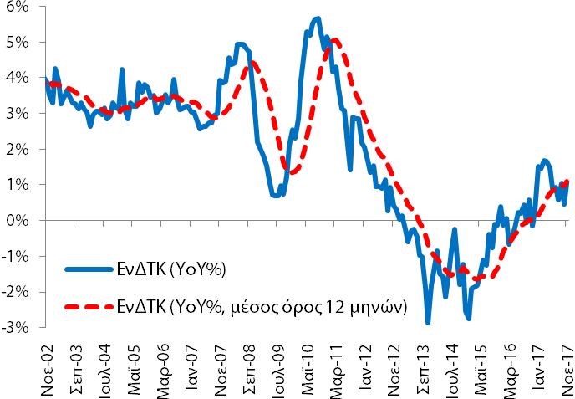 | 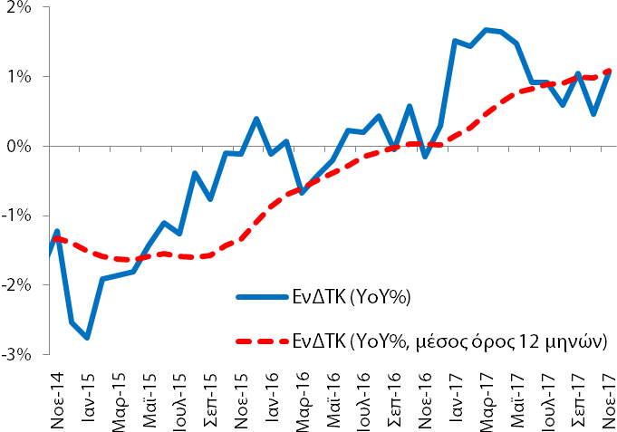
Πηγή: (α) Ελληνική Στατιστική Αρχή (ΕΛ.ΣΤΑΤ.), (β) Eurobank Research.

Πίνακας Α2: Εξωτερικός Τομέας (άθροισμα περιόδου 12 μηνών: Σ12M)
Συγκεντρωτικά Ισοζύγια (9/2014 - 9/2017) | Επί Μέρους Ισοζύγια (9/2014 - 9/2017) |  | Δημοσίευση: 20/11/2017
Αγαθών (καυσίμων, πλοίων, χωρίς καύσιμα και πλοία) |  |  | - Το δωδεκάμηνο Οκτωβρίου 2016 - Σεπτεμβρίου 2017 το ισοζύγιο τρεχουσών συναλλαγών διαμορφώθηκε στα -1,2 δις ευρώ (9/2016-8/2017: -1,5 δις ευρώ και 10/2015-9/2016: -1,2 δις ευρώ).  - Το δωδεκάμηνο Οκτωβρίου 2016 - Σεπτεμβρίου 2017 το ισοζύγιο αγαθών διαμορφώθηκε στα -18,2 δις ευρώ (9/2016-8/2017: -18,2 δις ευρώ και 10/2015-9/2016: -16,5 δις ευρώ).
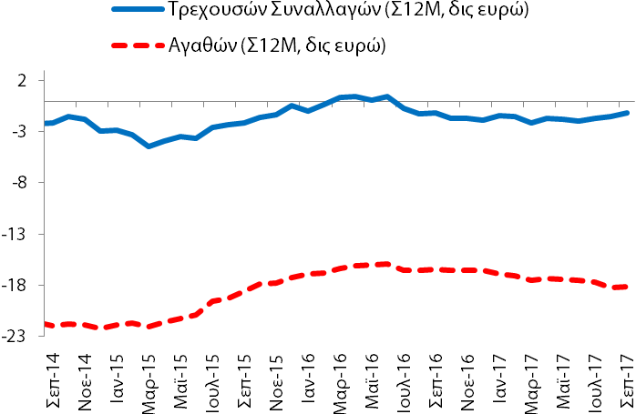 | 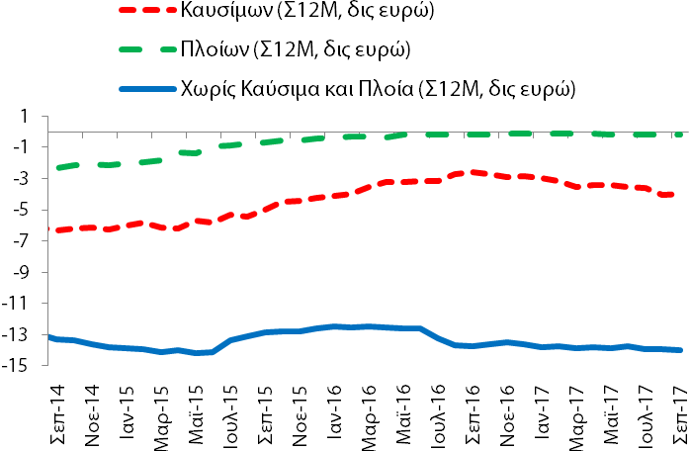
Υπηρεσιών (ταξιδιωτικό, μεταφορών και λοιπών υπηρεσιών) |  |  | - Το δωδεκάμηνο Οκτωβρίου 2016 - Σεπτεμβρίου 2017 το ισοζύγιο υπηρεσιών διαμορφώθηκε στα +17,2 δις ευρώ (9/2016-8/2017: +16,9 δις ευρώ και 10/2015-9/2016: +14,9 δις ευρώ).  - Το δωδεκάμηνο Οκτωβρίου 2016 - Σεπτεμβρίου 2017 το ταξιδιωτικό ισοζύγιο διαμορφώθηκε στα +12,5 δις ευρώ (9/2016-8/2017: +12,1 δις ευρώ και 10/2015-9/2016: +11,1 δις ευρώ).
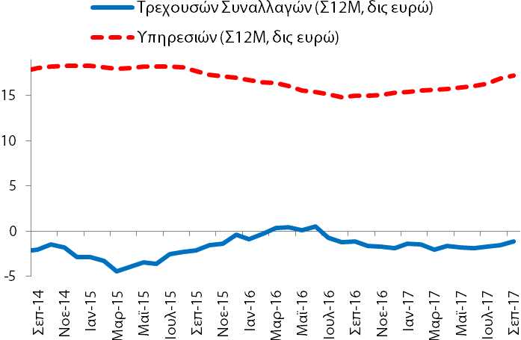 | 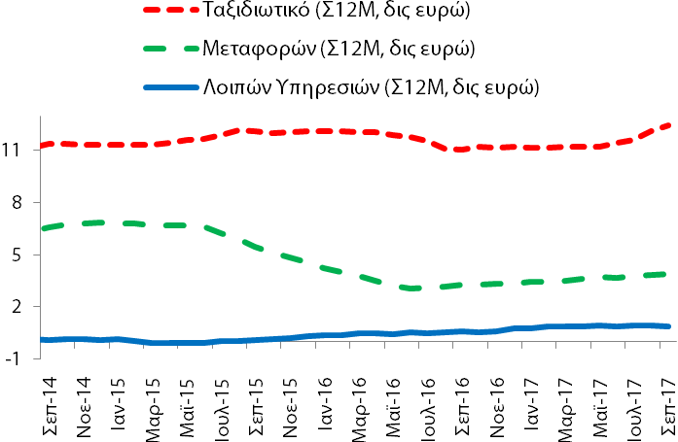
Πρωτογενών Εισοδημάτων (αμοιβ. & μισθ., τόκων, μερισμ. & κερδ. και λοιπ. πρωτογ. εισοδ.) |  |  | - Το δωδεκάμηνο Οκτωβρίου 2016 - Σεπτεμβρίου 2017 το ισοζύγιο πρωτογενών εισοδημάτων διαμορφώθηκε στα +0,3 δις ευρώ (9/2016-8/2017: +0,4 δις ευρώ και 10/2015-9/2016: +0,6 δις ευρώ).  - Το δωδεκάμηνο Οκτωβρίου 2016 - Σεπτεμβρίου 2017 το ισοζύγιο τόκων, μερισμάτων και κερδών διαμορφώθηκε στα -1,9 δις ευρώ (9/2016-8/2017: -1,9 δις ευρώ και 10/2015-9/2016: -2,3 δις ευρώ).
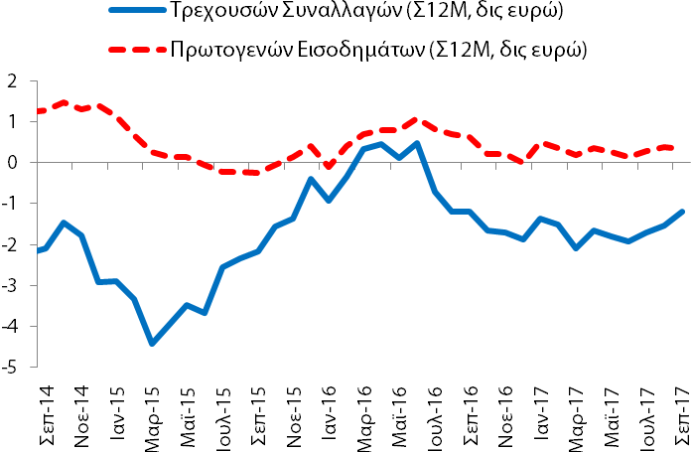 | 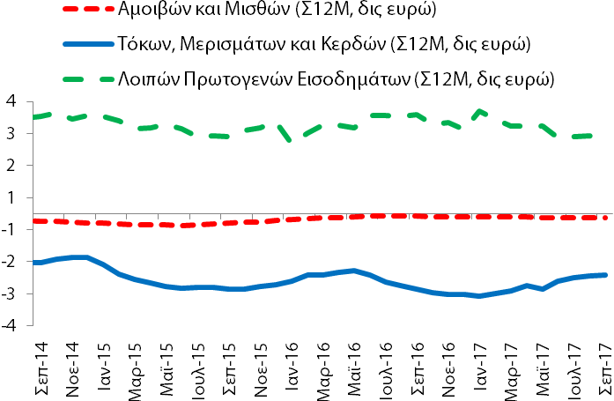
Δευτερογενών Εισοδημάτων (γενικής κυβέρνησης και λοιπών τομέων) |  |  | - Το δωδεκάμηνο Οκτωβρίου 2016 - Σεπτεμβρίου 2017 το ισοζύγιο δευτερογενών εισοδημάτων διαμορφώθηκε στα -0,6 δις ευρώ (9/2016-8/2017: -0,6 δις ευρώ και 10/2015-9/2016: -0,3 δις ευρώ).  - Το δωδεκάμηνο Οκτωβρίου 2016 - Σεπτεμβρίου 2017 το ισοζύγιο γενικής κυβέρνησης διαμορφώθηκε στα -0,9 δις ευρώ (9/2016-8/2017: -0,9 δις ευρώ και 10/2015-9/2016: -0,5 δις ευρώ).
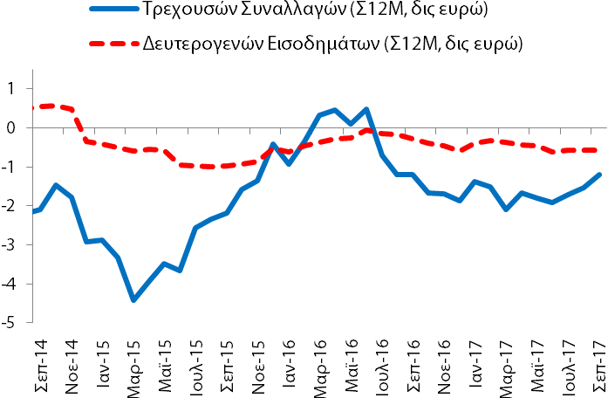 | 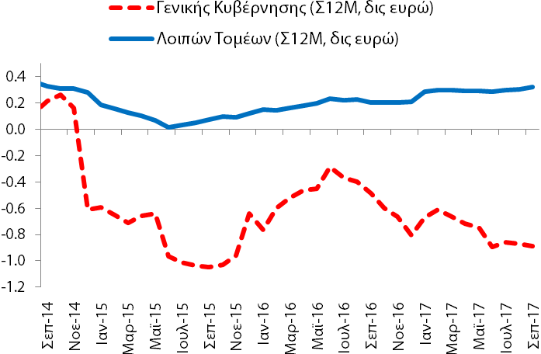
Πηγή: (α) Τράπεζα της Ελλάδος (ΤτΕ), (β) Eurobank Research. |  | Επόμενη δημοσίευση: 21/12/2017

Πίνακας Α3: Χρηματοδότηση και Καταθέσεις στην Ελληνική Οικονομία (εγχώρια ΝΧΙ εκτός της ΤτΕ)
Χρηματοδότηση (κάτοικοι εσωτερικού) | Καταθέσεις (κάτοικοι εσωτερικού) |  | Δημοσίευση: 28/11/2017
Γενικό Σύνολο (υπόλοιπα) |  |  | - Τον Οκτώβριο (2017) το γενικό σύνολο της χρηματοδότησης (κάτοικοι εσωτερικού) ανήλθε στα €204,2 δις (9/2017: €203,6 δις και 10/2016: €221,5 δις). Το αντίστοιχο μέγεθος για τις καταθέσεις ήταν €136,9 δις (9/2017: €133,2 δις και 10/2016: €135,2 δις).
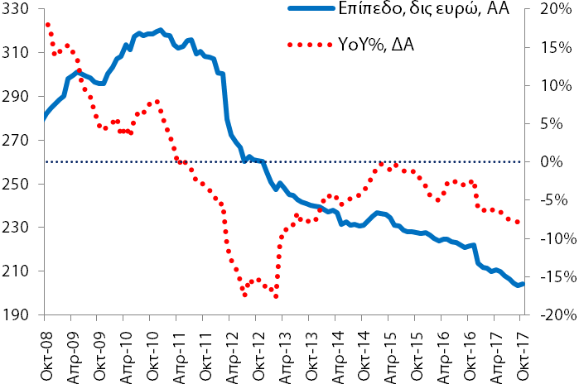 | 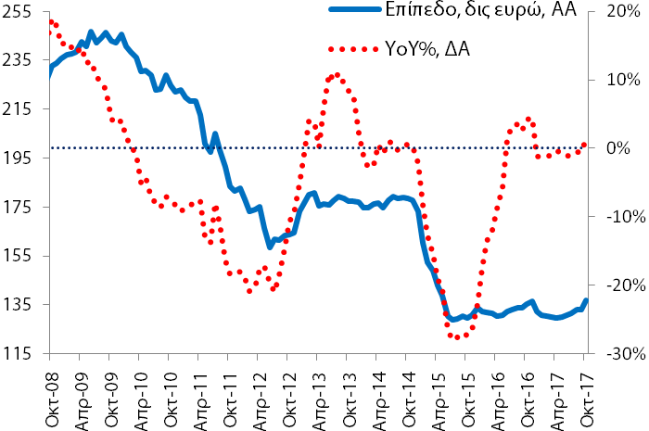
Γενική Κυβέρνηση (υπόλοιπα) |  |  | - Τον Οκτώβριο (2017) η χρηματοδότηση της γενικής κυβέρνησης ανήλθε στα €18,3 δις (9/2017: €17,0 δις και 10/2016: €22,8 δις). Το αντίστοιχο μέγεθος για τις καταθέσεις ήταν €13,3 δις (9/2017: €10,6 δις και 10/2016: €10,5 δις).
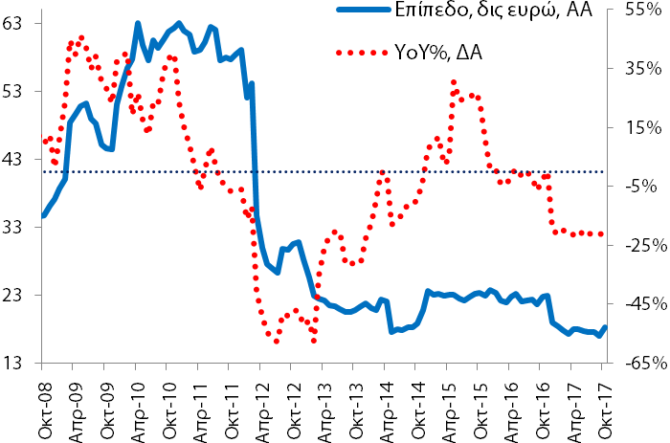 | 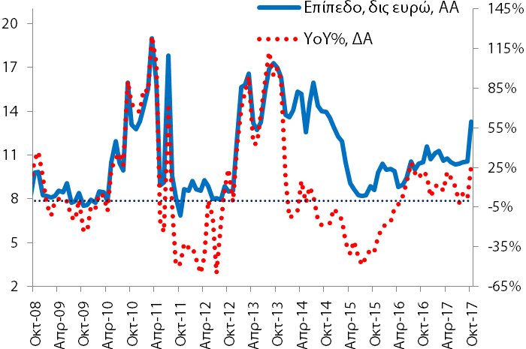
Ιδιωτικές Επιχειρήσεις (υπόλοιπα) |  |  | - Τον Οκτώβριο (2017) η χρηματοδότηση των ιδιωτικών επιχειρήσεων ανήλθε στα €89,3 δις (9/2017: €89,6 δις και 10/2016: €94,4 δις). Το αντίστοιχο μέγεθος για τις καταθέσεις ήταν €22,3 δις (9/2017: €21,9 δις και 10/2016: €21,7 δις).
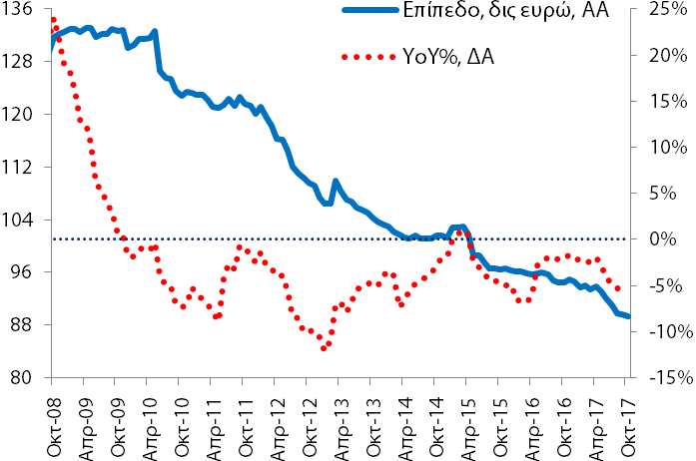 | 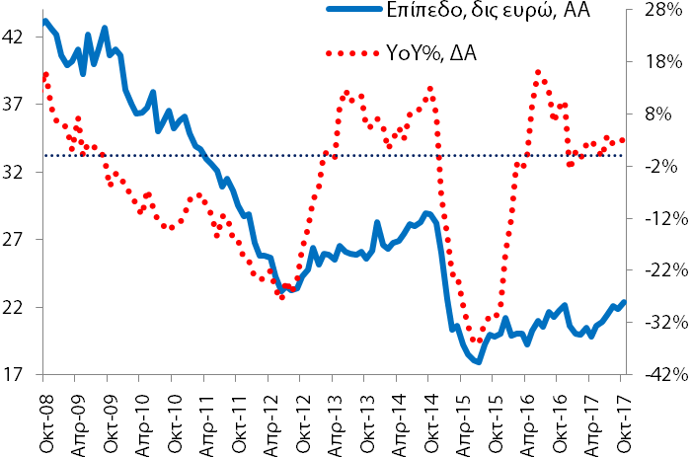
Νοικοκυρία (υπόλοιπα) |  |  | - Τον Οκτώβριο (2017) η χρηματοδότηση των νοικοκυριών ανήλθε στα €83,8 δις (9/2017: €84,1 δις και 10/2016: €91,2 δις). Το αντίστοιχο μέγεθος για τις καταθέσεις ήταν €101,3 δις (9/2017: €100,7 δις και 10/2016: €102,9 δις).  Σημείωση: από τον Δεκέμβριο 2016 το ταμείο παρακαταθηκών και δανείων δεν λογίζεται ως ΝΧΙ και οι καταθέσεις του ΤΕΚΕ μεταφέρονται στη Γεν. Κυβερν.
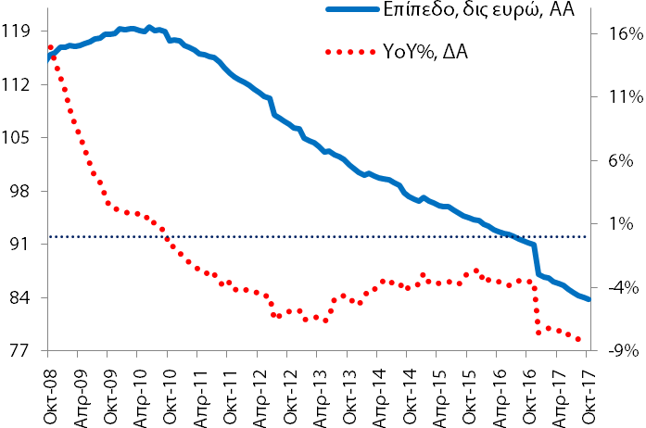 | 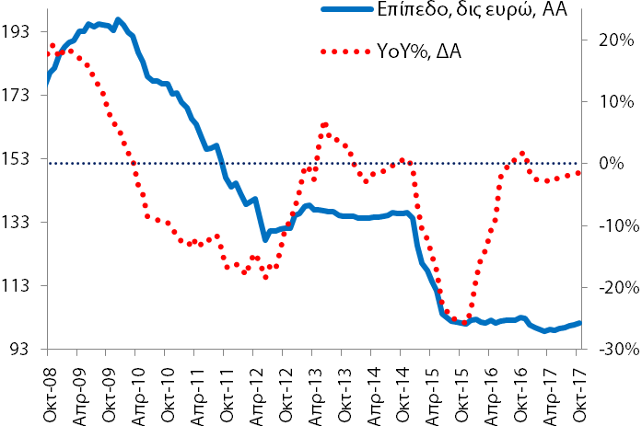
Πηγή: (α) Τράπεζα της Ελλάδος (ΤτΕ), (β) Eurobank Research. |  | Επόμενη Δημοσίευση: 29/12/2017

Πίνακας Α4: Δείκτες Οικονομικού Κλίματος - Εμπιστοσύνης, Ελλάδα και Ευρωζώνη
Συνολική Περίοδος: 11/2002-11/2017 | Υποπερίοδος: 11/2014–11/2017 |  | Δημοσίευση: 29/11/2017
Οικονομικό Κλίμα – Συγκεντρωτικός Δείκτης Εμπιστοσύνης |  |  | - Τον Νοέμβριο (2017) ο δείκτης οικονομικού κλίματος (98,4 μονάδες δείκτη (ΜΔ)) βελτιώθηκε κατά +0,1 ΜΔ σε σχέση με τον Οκτώβριο (2017) και βελτιώθηκε κατά +5,5 ΜΔ σε σχέση με τον αντίστοιχο μήνα του προηγούμενου έτους.
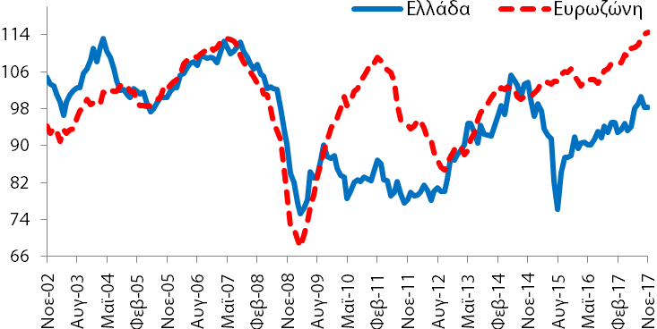 | 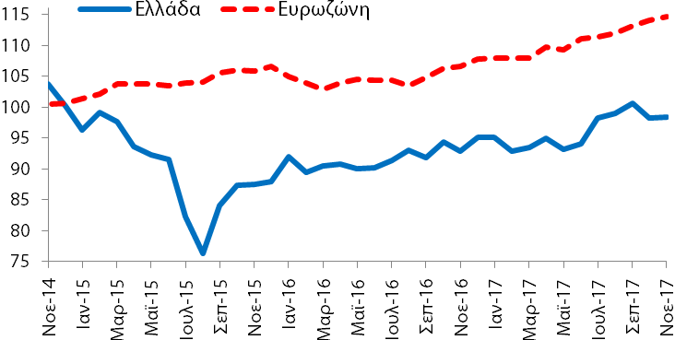
Βιομηχανία (Στάθμιση: 40%) |  |  | - Τον Νοέμβριο (2017) ο δείκτης εμπιστοσύνης στη βιομηχανία (-3,9 ΜΔ) βελτιώθηκε κατά +0,8 ΜΔ σε σχέση με τον Οκτώβριο (2017) και βελτιώθηκε κατά +3,9 ΜΔ σε σχέση με τον αντίστοιχο μήνα του προηγούμενου έτους.
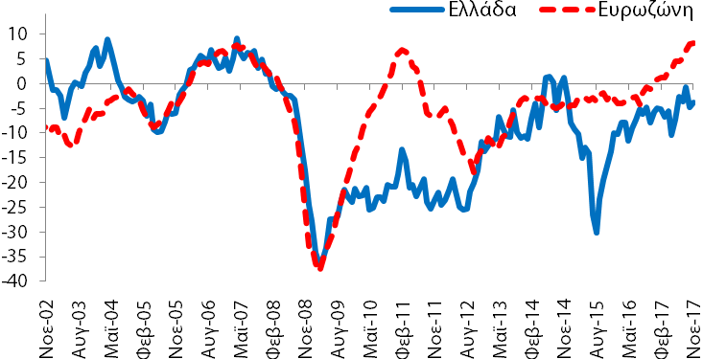 | 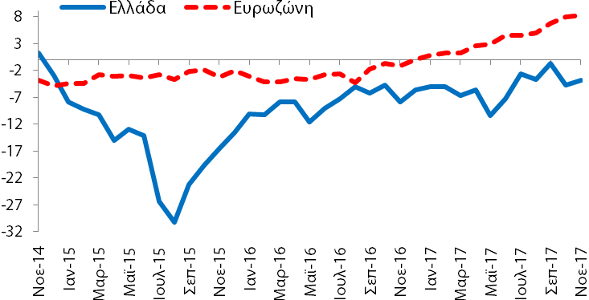
Υπηρεσίες (Στάθμιση: 30%) |  |  | - Τον Νοέμβριο (2017) ο δείκτης εμπιστοσύνης στις υπηρεσίες (13,6 ΜΔ) επιδεινώθηκε κατά -0,8 ΜΔ σε σχέση με τον Οκτώβριο (2017) και βελτιώθηκε κατά +10,1 ΜΔ σε σχέση με τον αντίστοιχο μήνα του προηγούμενου έτους.
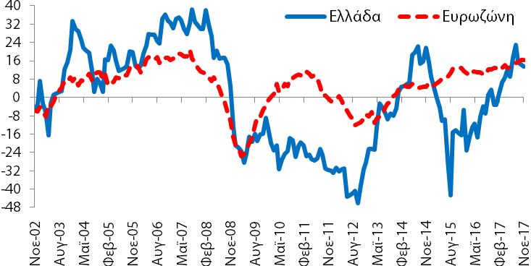 | 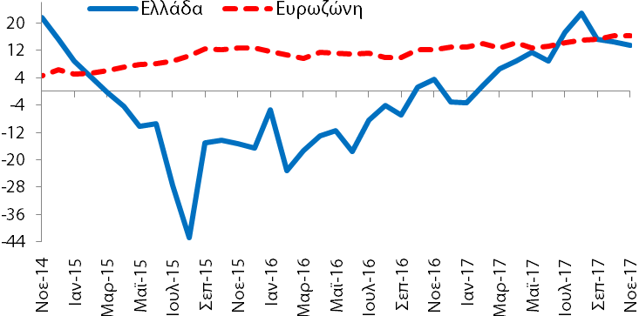
Καταναλωτές (Στάθμιση: 20%) |  |  | - Τον Νοέμβριο (2017) ο δείκτης εμπιστοσύνης καταναλωτή (-53,8 ΜΔ) βελτιώθηκε κατά +0,2 ΜΔ σε σχέση με τον Οκτώβριο (2017) και βελτιώθηκε κατά +13,1 ΜΔ σε σχέση με τον αντίστοιχο μήνα του προηγούμενου έτους.
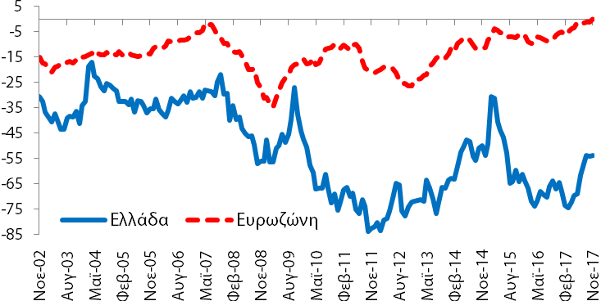 | 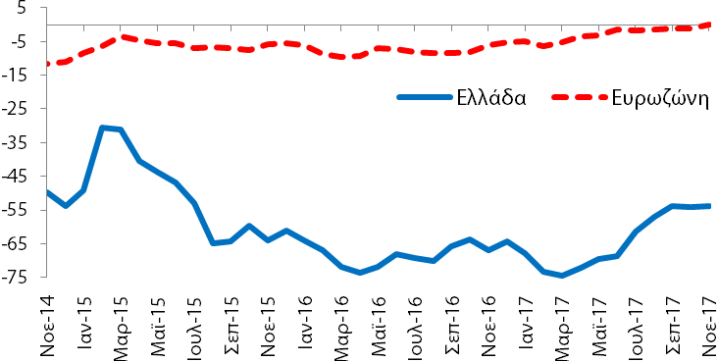
Λιανικό Εμπόριο (Στάθμιση: 5%) |  |  | - Τον Νοέμβριο (2017) ο δείκτης εμπιστοσύνης στο λιανικό εμπόριο (2,3 ΜΔ) βελτιώθηκε κατά +0,3 ΜΔ σε σχέση με τον Οκτώβριο (2017) και επιδεινώθηκε κατά -8,6 ΜΔ σε σχέση με τον αντίστοιχο μήνα του προηγούμενου έτους.
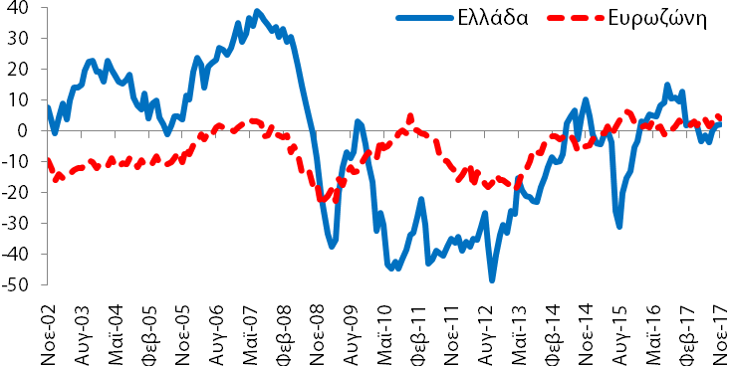 | 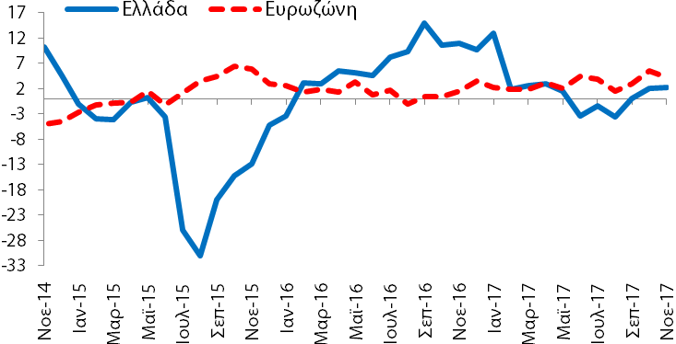
Κατασκευές (Στάθμιση: 5%) |  |  | - Τον Νοέμβριο (2017) ο δείκτης εμπιστοσύνης στις κατασκευές (-59,3 ΜΔ) επιδεινώθηκε κατά -14,6 ΜΔ σε σχέση με τον Οκτώβριο (2017) και επιδεινώθηκε κατά -5,5 ΜΔ σε σχέση με τον αντίστοιχο μήνα του προηγούμενου έτους.
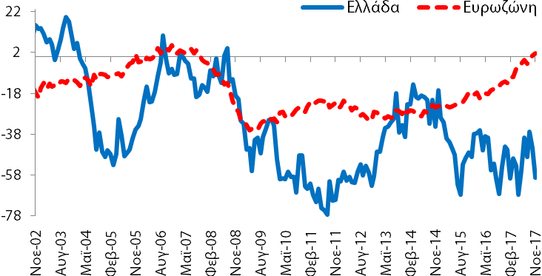 | 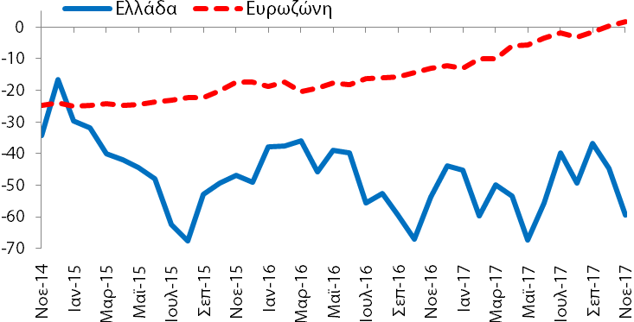
Πηγή: (α) Ευρωπαϊκή Επιτροπή (European Commission), (β) Eurobank Research. |  | Επόμενη δημοσίευση: 8/1/2018

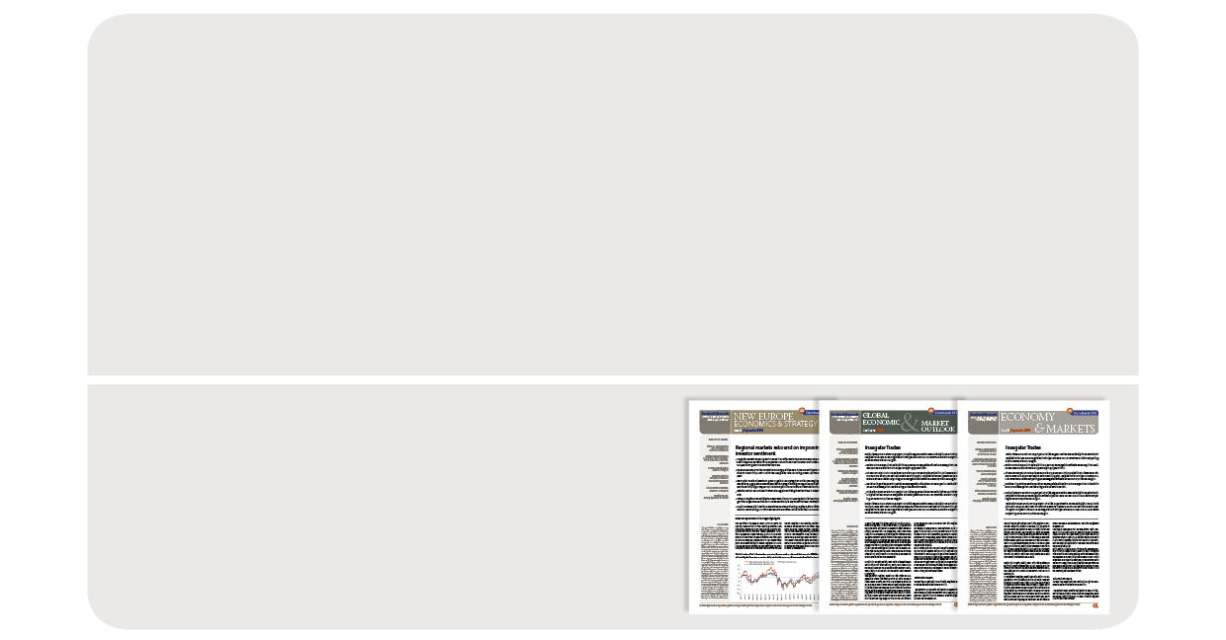

Τομέας Οικονομικής Ανάλυσης
& Έρευνας Διεθνών Κεφαλαιαγορών

Δρ. Πλάτων Μονοκρούσος
Επικεφαλής Οικονομολόγος Ομίλου Eurobank

Δρ. Τάσος Αναστασάτος
Αναπληρωτής Επικεφαλής Οικονομολόγος Ομίλου Eurobank

Ιωάννης Γκιώνης: Ανώτερος Οικονομολόγος
Δρ. Στυλιανός Γώγος: Οικονομικός Αναλυτής
Άννα Δημητριάδου: Οικονομική Αναλύτρια
Όλγα Κοσμά: Ερευνήτρια Οικονομολόγος
Παρασκευή Πετροπούλου: Ανώτερη Οικονομολόγος
Δρ. Θεόδωρος Σταματίου: Ανώτερος Οικονομολόγος
Ευαγγελία Τσιαμπάου: Οικονομική Αναλύτρια
Γαλάτεια Φωκά: Ερευνήτρια Οικονομολόγος
Άννα Μαρία Παπουτσάκη

Eurobank Οικονομικές Μελέτες
Περισσότερες εκδόσεις μας διαθέσιμες στο http://www.eurobank.gr/research
•Daily Overview of Global markets & the SEE Region: Ημερήσια επισκόπηση με τις βασικές μακροοικονομικές εξελίξεις στην αγορά της Ελλάδας και τις παγκόσμιες αγορές
•Greece Macro Monitor: Περιοδική έκδοση για τις τελευταίες οικονομικές εξελίξεις της αγοράς της Ελλάδας
•Regional Economics & Market Strategy Monthly: Μηνιαία έκδοση για την οικονομία και τις εξελίξεις της αγοράς ανά περιοχή
•Global Economy & Markets Monthly: Μηνιαία ανασκόπηση της διεθνούς οικονομίας και των χρηματοπιστωτικών αγορών

Εγγραφείτε ηλεκτρονικά στο: http://www.eurobank.gr/research
Ακολουθήστε μας στο twitter: http://twitter.com/Eurobank_Group

Eurobank Ergasias SA, 8 Othonos Str., 10557 Athens, tel: +30 210 33 37 000, fax: +30 210 33 37 190, contact email: Research@eurobank.gr

